# 机器码生成

通常情况下首先部署站点，在未授权的情况下访问页面会提示未授权并显示机器码信息；但如果想在项目部署前就创建许可证文件的话，那就需要用到机器码生成器了，下图展示了机器码生成器的界面：

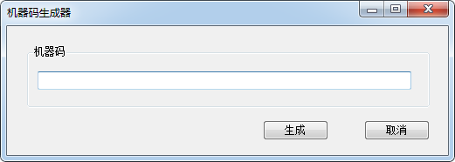

点击“生成”

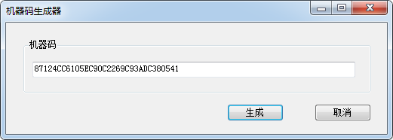

注：使用机器码生成器的前提条件是必须安装.NET4.5.2